

Государственное автономное профессиональное образовательное учреждение Московской области

**Подмосковный колледж Энергия**

**КУРСОВОЙ ПРОЕКТ**

**МДК 08.02 Графический дизайн и мультимедиа**

**ПМ.08 Разработка дизайна веб-приложений**

Разработка сайта для фитнес-клуба «Пантеон»

Студент Молодчикова М.А.

Группа 3ИСиП1-20Р

Преподаватель Стрельцова В.А.

Реутов

2023

**Задание на курсовой проект**

**МДК 08.02 Графический дизайн и мультимедиа**

**ПМ.08 Разработка дизайна веб-приложений**

|  |  |
| --- | --- |
| Выдано студенту | Молодчиковой М.А. |
| Группа | 3ИСиП1-20Р |
| Тема работы: | Разработка сайта для фитнес-клуба «Пантеон» |

**Структура курсового проекта:** пояснительная записка, файл с созданной моделью.

**Содержание пояснительной записки:**

Введение.

1. Аналитический раздел
   1. Обзор сайта фитнес-клуба «Пантеон»;
   2. Сравнительный анализ веб-технологий;
   3. Обзор ПО;
   4. Вывод используемых технологий и постановка задачи по реализации сайта;
2. Проектный раздел
   1. Реализация проекта;
   2. Тестирование и отладка проекта;

Заключение

|  |  |
| --- | --- |
| Руководитель курсового проекта | Стрельцова В.А. |
| Дата выдачи задания: | (подпись) |
|  |  |

ОГЛАВЛЕНИЕ

**ВВЕДЕНИЕ** 4

**1.** **Аналитический раздел** 5

**1.1** **Обзор сайта фитнес-клуба «Пантеон»** 5

**1.2 Сравнительный анализ веб-технологий** 6

**1.3 Обзор ПО** 8

**1.4 Вывод используемых технологий и постановка задачи по реализации сайта** 10

**2. Проектный раздел** 11

**2.1 Реализация проекта** 11

**2.2 Тестирование и отладка проекта** 13

**Заключение** 15

**Список использованных источников** 16

**Приложение** 17

# **ВВЕДЕНИЕ**

В современном мире интернет-ресурсы получили большое распространение и стали неотъемлемой частью жизни людей.

Существует множество интернет-ресурсов на различные темы. Сейчас практически у любого человека есть возможность легко получить нужную информацию, не выходя из дома и не отрываясь от своего компьютера, телефона или другого устройства.

Целью курсового проекта является анализ предметной области, разработка, тестирование и отладка интернет-ресурса на тему «Разработка сайта для фиnнес-клуба «Пантеон» с применением технологий HTML5, CSS3, JavaScript.

В курсовом проекте объектом является сам интернет-ресурс. Предметом исследования, в свою очередь, является выбранная тема, а именно «Разработка сайта для фиnнес-клуба «Пантеон», и контент, непосредственно с ней связанный.

В ходе выполнения работы были использованы методы: наблюдение, сравнение, анализ, синтез, аналогия, классификация, обобщение, описание и моделирование.

Информационной базой исследования выступали интернет-источники, знания и умения, полученные на основе саморазвития, а также интернет-ресурсы MDN, современный учебник JavaScript.

Работа состоит из введения, аналитического раздела, проектного раздела, заключения и списка использованных источников.

# **Аналитический раздел**

# **Обзор сайта фитнес-клуба «Пантеон»**

Фи́тнес-клуб — место, сочетающее в себе спортивный зал для проведения групповых и танцевальных программ, спортивный зал для игровых видов спорта (не во всех фитнес-клубах), тренажёрный зал, плавательный бассейн (не во всех фитнес-клубах; для спортивного плавания и аквааэробики), кардио-зону, залы аэробики, студии сайкла, студии пилатеса на большом оборудовании, студии единоборств, студии йоги.. Ряд фитнес-клубов заключили контракты на преподавание специальных дисциплин новозеландской группы спортсменов LesMills International. Также является сооружением, которые имеют площади для проведения оздоровительных и фитнес-тренировок при помощи силовых упражнений и оборудования для кардио-тренировок и которые открыты для свободного посещения за плату на основе платежей за разовое посещение или по членской системе (IHRSA). Ряд фитнес-клубов комфорт и премиум классов имеют уличные площадки WorkOut, места для загара и выполнению групповых программ на улице и у некоторых фитнес-клубов VIP-классов есть также открытые бассейны на улице, а также ряд фитнес-клубов комфорт и премиум класса проводят внутриклубные, городские и в некоторых случаях международные спортивные соревнования.

Проект, написанный мной, подойдет для любого фитнес-клуба, будущему администратору нужно будет поменять название, местоположение и услуги салона. И после поставить на хостинг и запустить монетизацию для привлечения новых посетителей.

Для понимания, какой контент будет содержать веб-сайт, были использованы метод наблюдения и метод сравнения, посещен такой ресурс, как «A-Fitness» (Рисунок 1 – A-Fitness).

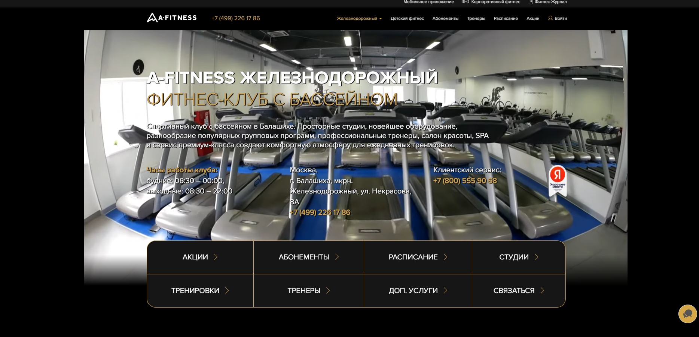

Рисунок 1 – Москва-тюнинг

# **1.2 Сравнительный анализ веб-технологий**

Существует такие языки программирования для создания сайтов, как: JavaScript, Perl, С#, Python, GO. Самыми распространенными (с большим отрывом от остальных) сегодня являются JavaScript и PHP.

PHP – язык для написания серверных сценариев. Преимуществами PHP являются: быстрая кастомизация готового решения (например, наложение нового дизайна на существующий сайт, который управляется CMS); большое количество бесплатных решений на этой платформе; абсолютная бесплатность; простота языка; любые данные в языке могут неявно быть текстовыми.

Node.js – программная платформа, основанная на движке V8 (компилирующем JavaScript в машинный код). Использование платформы Node.js позволяют разработчику использовать 1 язык программирования (JavaScript) для создания back-end и front-end частей сайта. Node.js поддерживает многие паттерны веб-приложений.

Node.js превращает JavaScript из узкоспециализированного языка в язык общего назначения. Node.js добавляет возможность JavaScript взаимодействовать с устройствами ввода-вывода через свой API, написанный на C++, подключать другие внешние библиотеки, написанные на разных языках, обеспечивая вызовы к ним из JavaScript-кода. Node.js применяется преимущественно на сервере, выполняя роль веб-сервера, но есть возможность разрабатывать на Node.js и десктопные оконные приложения.

Помимо серверной части разработки web-сайта, есть пользовательская. К клиентским технологиям относятся HTML, CSS, JavaScript.

Для формирования файла HTML нет необходимости в использовании мощного текстового процессора, более удобно использование, например, редактора Notepad (Блокнот). Содержимое HTML - страниц представлено в гипертекстовом виде, что предполагает наличие в документе, отображаемом на экране, выделенных определенным образом мест, щелкнув мышью по которым, можно переместиться в другую часть этой же страницы или на другую страницу.

Каскадные таблицы стилей CSS - формальный язык описания внешнего вида документа. Они определяют свойства элементов и указывают как эти элементы будут отображаться на экране монитора в браузере.

Интернет-ресурс был реализован на стандартизированном языке разметки документов во Всемирной паутине (hypertext markup language) – HTML5. Он является универсальным языком разработки и подходит для решения различных целей и задач. Использовать только чистый HTML5 нельзя, так как сайт будет оставаться неподвижным, с минимальными визуальными улучшениями (лишь фон текста, как пример).

Также, был использованы CSS3 (cascadic style sheets) – язык для написания внешнего вида интернет-ресурса, и он позволяет прикреплять стиль к структурированным документам. Обычно CSS-стили используются для создания и изменения стиля элементов веб-страниц и пользовательских интерфейсов, написанных на языках HTML5.

# **1.3 Обзор ПО**

Для более простого и правильного написания кода есть большое различие удобных текстовых редакторов, туда входят такие редакторы, как: Notepad++, Sublime Text, Adobe Dreamweaver, Eclipse, Atom, Brackets и т.д. Каждый из этих редакторов различается своим дизайном, количеством настроек и плагинов, которые помогают с легкостью подстроить программу под себя.

Большинство пользователей используют для написания кода обычный Notepad++ и Brackets.

Notepad++ — свободный текстовый редактор с открытым исходным кодом для Windows с подсветкой синтаксиса, разметки, а также языков описания аппаратуры. Хорошим плюсом данного редактора является легкость освоения и работа с большим количеством расширением файлов.

Brackets - свободный текстовый редактор для веб-разработчиков. Brackets ориентирован на работу с HTML, CSS и JavaScript. Текстовый редактор является расширяем за счет плагинов. Так же редактор имеет довольно хороший плюс, он имеет интеллектуальное авто дополнение кода.

Для разработки интернет-ресурса был выбран текстовый редактор VS Code. Применение данной программы существенно облегчило реализацию веб-сайта, так как функционал и дополнительные пакеты данной среды разработки делают ее максимально удобной при разработке.

Более того, VS Code является универсальным редактором, который подходит абсолютно для любого кода благодаря тому, что он поддерживает большое количество языков программирования, а также имеет возможность подсветки синтаксиса — это ставит его вне конкуренции. Так же он обладает интуитивно понятным и простым интерфейсом для взаимодействия с пользователем.

Данный текстовый редактор имеет ряд возможностей и преимуществ: быстрая навигация, командная палитра, одновременное редактирование, высокая степень настраиваемости. Всем вышесказанным обосновывается выбор VS Code.

В наше время, для создания дизайна сайта, есть множество различных программ и ресурсов. Для дизайна сайта подойдет любой графический редактор, например такие как: Photoshop, Sketch, Adobe XD, Pixli, Figma.

Inscape - свободно распространяемый векторный графический редактор, удобен для создания как художественных, так и технических иллюстраций. Это стало возможным во многом благодаря открытому формату SVG, развиваемому консорциумом W3C. Формат SVG позволяет создавать иллюстрации различного типа, в том числе анимированные. Поскольку SVG основан на расширяемом языке разметки (XML), к нему можно писать расширения, чем авторы Inkscape и пользуются.

Большое количество веб-дизайнеров используют для дизайна Photoshop и Figma.

Figma – это веб-приложение, предназначенное для разработчиков пользовательских интерфейсов.

Хороший плюс данной программы, является красивый и понятный интерфейс, и множество функций для создания хорошего веб-дизайна. Также в этой программе можно делать с легкостью векторные изображения.

Дизайн интернет-ресурса был с легкостью создан, с помощью программы Figma. В ней с легкостью получилось отрисовать одностраничный интернет-ресурс, а после перенести его на WEB – версию. Figma является универсальной программой для создания графики, также в ней в режиме реального времени можно работать в команде.

# **1.4 Вывод используемых технологий и постановка задачи по реализации сайта**

Для реализации проекта, было принято решение использовать: HTML5, CSS3, JavaScript. Данные технологии обладают, простым написанием кода и хорошей скоростью функциональности. Также большая часть хостингов уже подстроены для этих технологий, и не будет нужна дополнительная настройка. Что значительно облегчит задачу выставления проекта во всемирную паутину.

Задачи для достижения поставленной цели:

1. Создание дизайна в Figma и векторных изображений в Inscape;
2. Провести анализ предметной области разрабатываемого интернет-ресурса;
3. Обосновать выбор технологий разработки интернет-ресурса;
4. Создать страницу интернет-ресурса с применением технологий HTML5, CSS3;
5. Реализовать слой клиентской логики веб-страницы с применением технологии HTML5 и CSS3;
6. Реализовать интерактивность на веб-странице с помощью JavaScript.

# **2. Проектный раздел**

# **2.1 Реализация проекта**

После того, как определили какие языки и технологии будут реализованы в проекте, необходимо было определиться со структурой и дизайном сайта.

Создание структуры может показаться элементарной задачей, однако чаще всего это совсем не так. Хорошая структура означает прочной основы для успешного и эффективного присутствия в сети. Правильное планирование и реализация данного этапа способствует достижению довольно хороших целей. Для любой поисковой системы важен хорошо структурированный сайт. Если структура сайта не удовлетворяет потребности поисковиков, то и Вам не стоит надеяться на большой приток посетителей.

Следующее, что предстояло сделать – это дизайн и оформление сайта. Хорошее оформление довольно важная часть самого проекта, которая также влияет на его успешность и эффективность не менее, чем структура. Дизайн является неотъемлемой частью создания сайта. Дизайн сайта напрямую влияет на впечатления посетителя, который впервые заходит на ресурс с поиска. Часто бывает так, что пользователь, не ознакомившись с информацией, указанной на сайте, возвращается обратно к поиску. Для создания дизайна сайта фитнес-клуба «Пантеон» нам помогла программа Figma, в которой с лёгкостью был продуман и реализован дизайн сайта. (Рисунок – созданный дизайн в Figma)

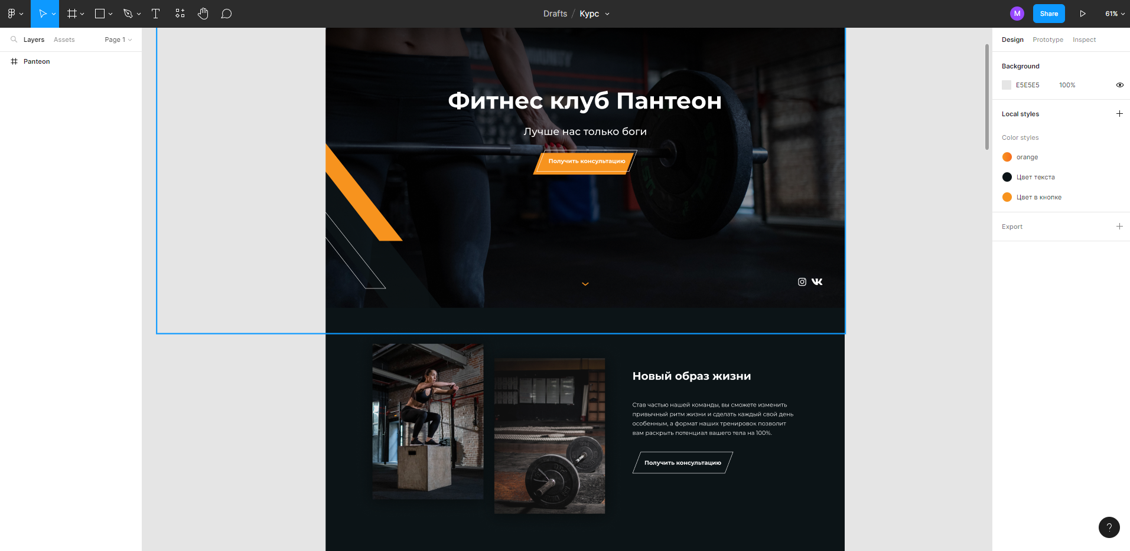

Рисунок 2 - созданный дизайн в Figma

Также при создании дизайна сайта самым главным, на что стоит обратить внимание, это на цветовую палитру, ведь если вообще отказаться от использования цвета на сайте, он будет выглядеть невзрачно и быстро забудется. Если переборщить с цветом, сайт будет казаться безвкусным.

После создания структуры и дизайна сайта, предстоит программная часть разработки сайта, то есть написание кода. Код был написан в программе Visual Studio Code (Рисунок 3 – написание html и CSS кода в Visual Studio Code)

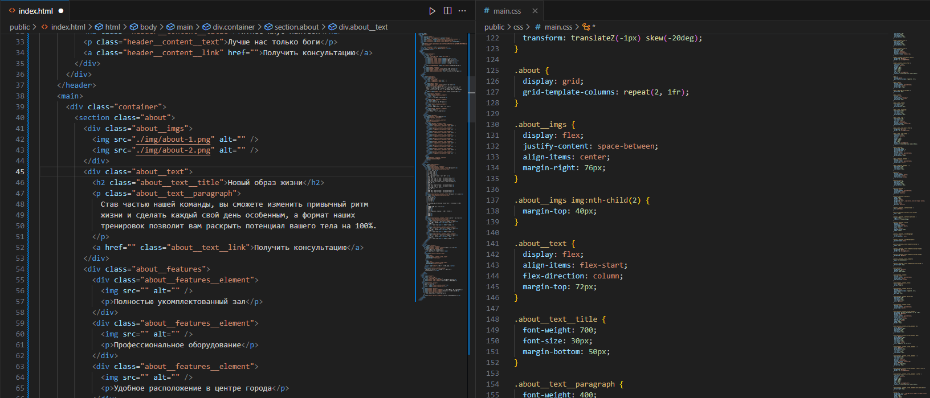**Вид сайта**

В самом верху сайта можно заметить вкладки такие как: «О нас», «Галерея», «Абонементы», «Контакты». Стоит отметить, что при нажатии на данные вкладки сайт автоматически переводит пользователя на выбранный блок

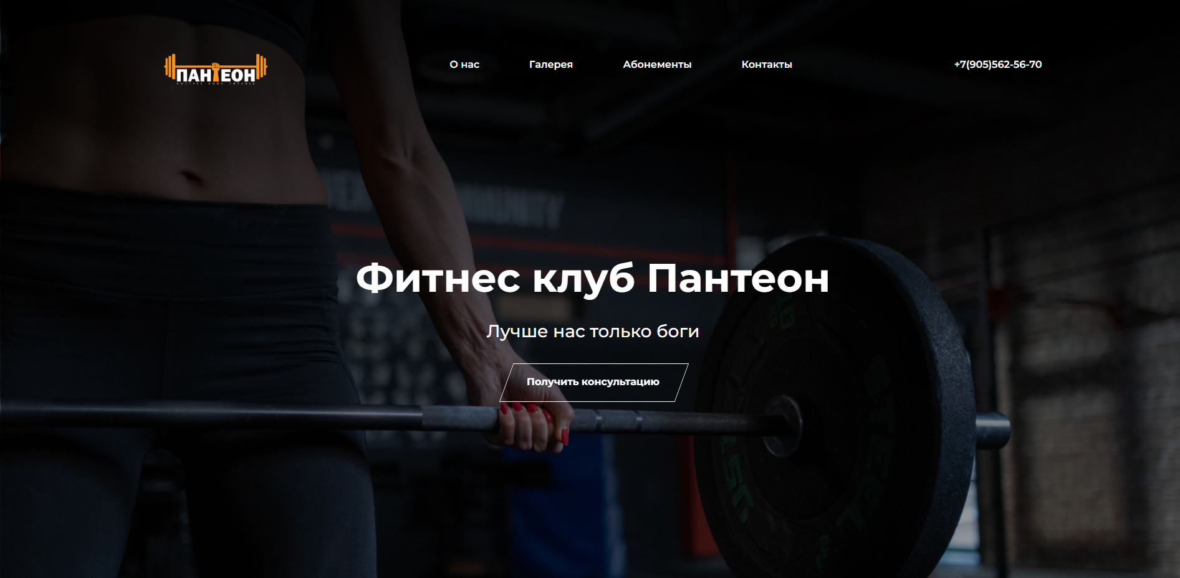

**Вкладка «Главная»**

В данной вкладке расположена основная информация о фитнес-клубе «Пантеон» для ознакомления случайно попавших на страницу или ищущих больше информации о проекте.

Можно заметить достижения салона от кубков России до чемпионатов мира.

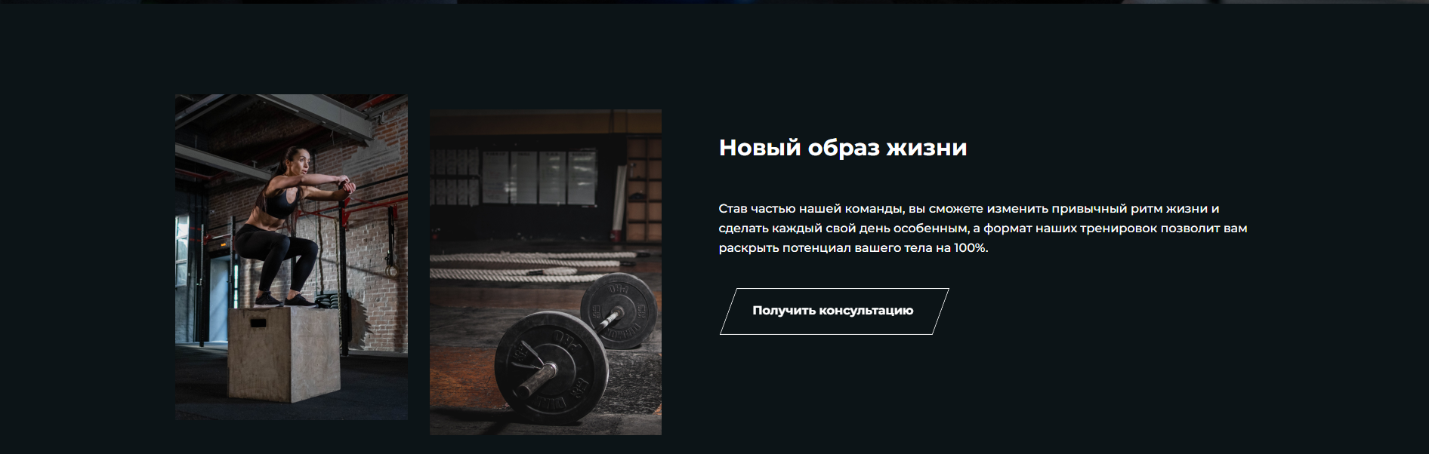Ниже располагается информация о преимуществах. Что немаловажно знать клиенту.

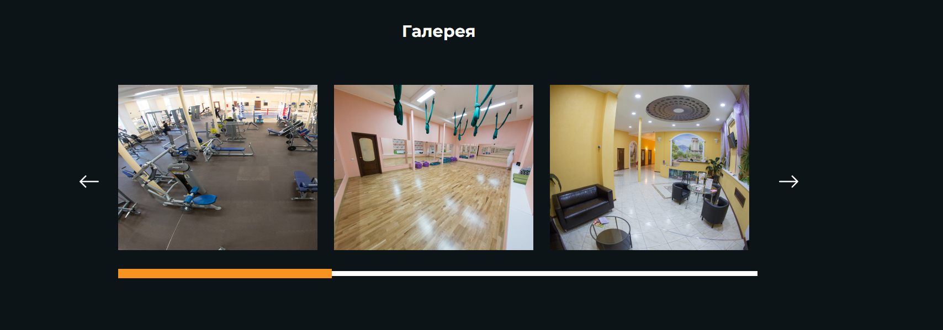Галерея

**Вкладка «Абонементы»**

В данной вкладке можно узнать о различных вариантах абонементов, предоставляемые клиенту

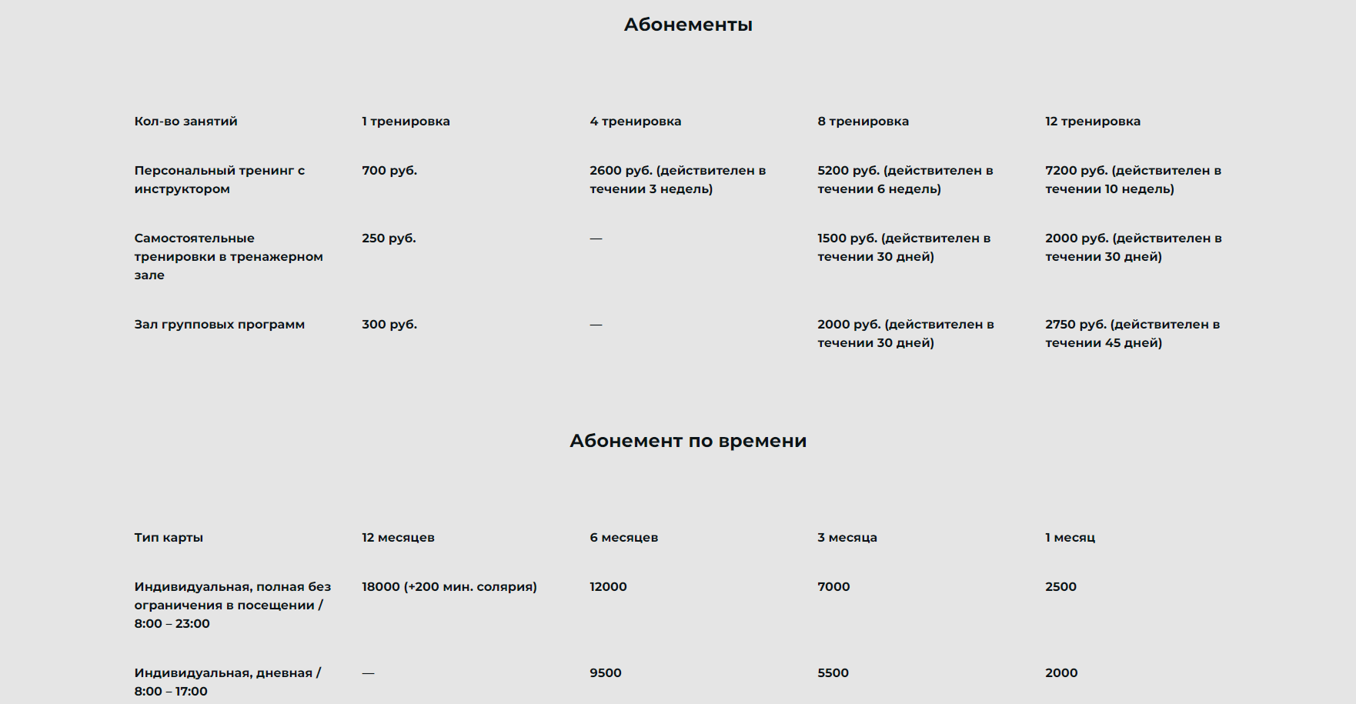

**Вкладка «Контактная форма»**

В этой вкладке имеется форма, для получения консультации или для ответа на дополнительные вопросы

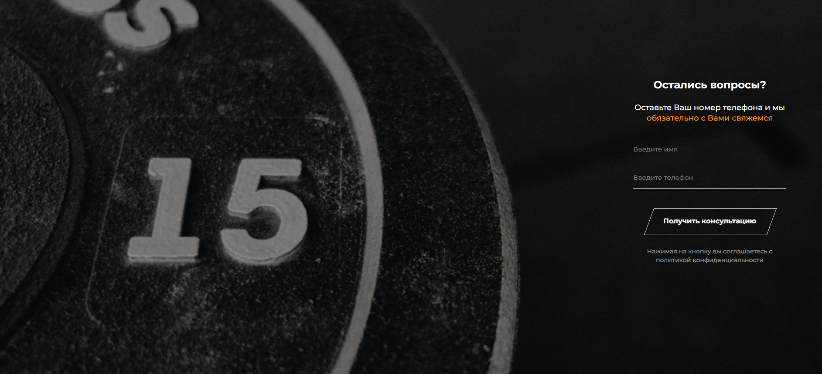

# **2.2 Тестирование и отладка проекта**

Разработка интернет-магазинов и больших информационных сайтов включает в себя создание большого количества сервисов, которые в обязательном порядке требуют тестирования и отладки после завершения работы программистов. Этап тестирования является одним их ключевых факторов и может занимать до 7 рабочих дней. Как правило, выявить все недоработки и ошибки с первого раза не всегда удается, особенно когда речь идёт о нестандартных сайтах или больших интернет-магазинах. Так как в данном случае разрабатывается только графическая составляющая сайта, процесс тестирования и затраты времени на него значительно сокращаются.

При запуске не проявилось ни одной ошибки. Все кнопки и ссылки правильно работают и отображают ту информацию, которая была заложена в их функционал. Изображение на сайте подгружаются без артефактов и искажений, текст не съезжает.

В ходе тестирования корректной работы кнопок, ошибок выявлено не было. Все кнопки переводят по ссылкам на нужные ресурсы, а навигационные открывают страницы сайта, так как нужно.

Вся вёрстка стабильна и в ходе тестирования не потребовалась доработка кода. Стоит заметить, что после каждого дополнения к коду, я смотрел на результат в браузере, что может считаться тестированием в ходе разработке. Благодаря этому ошибок в итоговом конечном проекте отсутствуют.

После проделанной работы произвелась минификация файлов (уменьшение итогового веса файлов), что немного, но уменьшит время загрузки страницы сайта.

# **Заключение**

В результате выполнения курсового проекта была достигнута поставленная цель, которая заключалась в том, чтобы создать интернет-ресурс на тему «Фитнес-клуб» с применением технологий HTML5, CSS3, JavaScript. Ссылка на программный код (Приложение 1).

Для достижения поставленной цели было необходимо решить следующие задачи: провести анализ предметной области, обосновать выбор технологий разработки, создать лендинг с применением технологий HTML5, CSS3, провести оптимизацию веб-страниц и размещаемого контента для браузеров.

Также главной задачей было создать графическую оболочку сайта с нуля. Были проделаны работы по разработке собственного дизайна под конкретный продукт. Проводились исследования для выявления предпочтений пользователей, чтоб сделать дизайн не просто красивым, но и удобным.

В будущих обновлениях проекта будет добавлена панель администратора, где он сможет делать изменения настроек сайта и ассортимента компании, добавление пользователями отзывов на сайте.

Для подведения итогов проектирования интернет-ресурс был протестирован в различных браузерах без потери информации, отражающую общую суть проделанной работы.

# **Список использованных источников**

1. htmlbook [Электронный ресурс]. — URL: <http://htmlbook.ru/> (Дата последнего обращения: 12.04.2023)
2. HTML5 BOOK [Электронный ресурс]. — URL: <https://html5book.ru/html-html5/> (Дата последнего обращения: 15.04.2023)
3. 100-советов.рф [Электронный ресурс]. —URL: <https://100-советов.рф/chto-takoe-tyuning-atele/> (Дата последнего обращения: 27.03.2023)
4. Figma.com [Электронный ресурс]. — URL: <https://www.figma.com/community/search?resource_type=mixed&sort_by=relevancy&query=beauty&editor_type=all&price=all&creators=all> (Дата последнего обращения: 20.03.2023)

# **Приложение**

Приложение 1 – Ссылка на программный код

<https://drive.google.com/drive/folders/1DmPCpipL-JDA-ogbxRh7plTnpnx-DBkL?usp=sharing>